1．(2015·天津理综，1)物理学重视逻辑，崇尚理性，其理论总是建立在对事实观察的基础上。下列说法正确的是( )
A．天然放射现象说明原子核内部是有结构的
B．电子的发现使人们认识到原子具有核式结构
C．α粒子散射实验的重要发现是电荷是量子化的
D．密立根油滴实验表明核外电子的轨道是不连续的
2．[2015·福建理综，30(1)]下列有关原子结构和原子核的认识，其中正确的是( )
A．γ射线是高速运动的电子流
B．氢原子辐射光子后，其绕核运动的电子动能增大
C．太阳辐射能量的主要来源是太阳中发生的重核裂变
D.83Bi的半衰期是5天，100克83Bi经过10天后还剩下50克
3．(2015·北京理综，17)
INCLUDEPICTURE "../../2015.5%20188卷/188优化重组卷物理/高W30.TIF" \* MERGEFORMAT INCLUDEPICTURE "高W30.TIF" \* MERGEFORMAT INCLUDEPICTURE "高W30.TIF" \* MERGEFORMAT 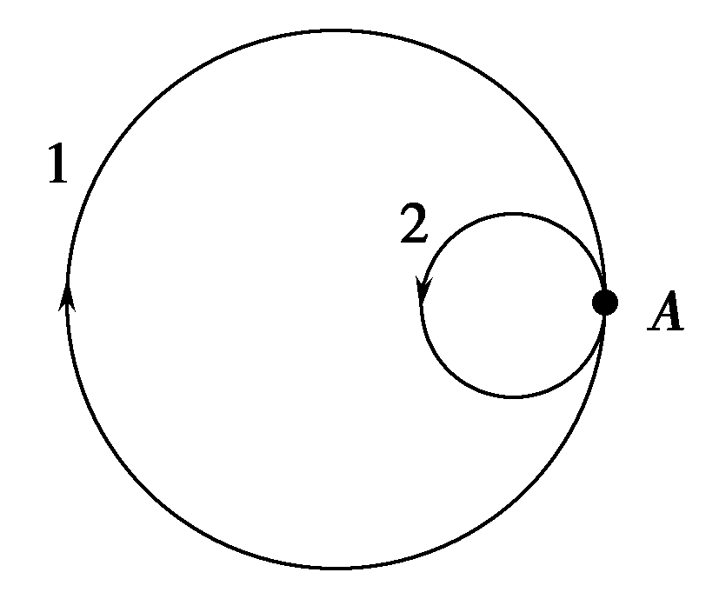
实验观察到，静止在匀强磁场中A点的原子核发生β衰变，衰变产生的新核与电子恰在纸面内做匀速圆周运动，运动方向和轨迹示意如图，则( )
A．轨迹1是电子的，磁场方向垂直纸面向外
B．轨迹2是电子的，磁场方向垂直纸面向外
C．轨迹1是新核的，磁场方向垂直纸面向里
D．轨迹2是新核的，磁场方向垂直纸面向里
4．(2015·北京理综，14)下列核反应方程中，属于α衰变的是( )
A.N＋He→O＋H B.U→Th＋He
C.H＋H→He＋n D.Th→Pa＋e
5．(2015·广东理综，18)(多选)科学家使用核反应获取氚，再利用氘和氚的核反应获得能量，核反应方程分别为：X＋Y→He＋H＋4.9 MeV和H＋H→He＋X＋17.6 MeV，下列表述正确的有( )
A．X是中子
B．Y的质子数是3，中子数是6
C．两个核反应都没有质量亏损
D．氘和氚的核反应是核聚变反应
6．[2015·山东理综，39(1)](多选)¹⁴C发生放射性衰变成为¹⁴N，半衰期约5700年。已知植物存活期间，其体内¹⁴C与¹²C的比例不变；生命活动结束后，¹⁴C的比例持续减少。现通过测量得知，某古木样品中¹⁴C的比例正好是现代植物所制样品的二分之一。下列说法正确的是( )
A．该古木的年代距今约5700年
B．¹²C、¹³C、¹⁴C具有相同的中子数
C．¹⁴C衰变为¹⁴N的过程中放出β射线
D．增加样品测量环境的压强将加速¹⁴C的衰变
7．[2015·新课标全国卷Ⅱ，35(1)](多选)实物粒子和光都具有波粒二象性。下列事实中突出体现波动性的是( )
A．电子束通过双缝实验装置后可以形成干涉图样
B．β射线在云室中穿过会留下清晰的径迹
C．人们利用慢中子衍射来研究晶体的结构
D．人们利用电子显微镜观测物质的微观结构
E．光电效应实验中，光电子的最大初动能与入射光的频率有关，与入射光的强度无关
8．[2014·新课标全国卷Ⅱ，35(1)](多选)在人类对微观世界进行探索的过程中，科学实验起到了非常重要的作用。下列说法符合历史事实的是( )
A．密立根通过油滴实验测出了基本电荷的数值
B．贝克勒尔通过对天然放射现象的研究，发现了原子中存在原子核
C．居里夫妇从沥青铀矿中分离出了钋(Po)和镭(Ra)两种新元素
D．卢瑟福通过α粒子散射实验证实了在原子核内部存在质子
E．汤姆逊通过阴极射线在电场和磁场中偏转的实验，发现了阴极射线是由带负电的粒子组成的，并测出了该粒子的比荷
9．[2014·新课标全国卷Ⅰ，35(1)](多选)关于天然放射性，下列说法正确的是( )
A．所有元素都可能发生衰变
B．放射性元素的半衰期与外界的温度无关
C．放射性元素与别的元素形成化合物时仍具有放射性
D．α、β和γ三种射线中，γ射线的穿透能力最强
E．一个原子核在一次衰变中可同时放出α、β和γ三种射线
10．(2014·广东理综，18)(多选)在光电效应实验中，用频率为ν的光照射光电管阴极，发生了光电效应，下列说法正确的是( )
A．增大入射光的强度，光电流增大
B．减小入射光的强度，光电效应现象消失
C．改用频率小于ν的光照射，一定不发生光电效应
D．改用频率大于ν的光照射，光电子的最大初动能变大
11．[2014·江苏单科，12C(1)]已知钙和钾的截止频率分别为7.73×10¹⁴Hz和5.44×10¹⁴Hz，在某种单色光的照射下两种金属均发生光电效应，比较它们表面逸出的具有最大初动能的光电子，钙逸出的光电子具有较大的( )
A．波长 B．频率 C．能量 D．动量
INCLUDEPICTURE "ZWL204Ab.tif" \* MERGEFORMAT INCLUDEPICTURE "ZWL204Ab.tif" \* MERGEFORMAT 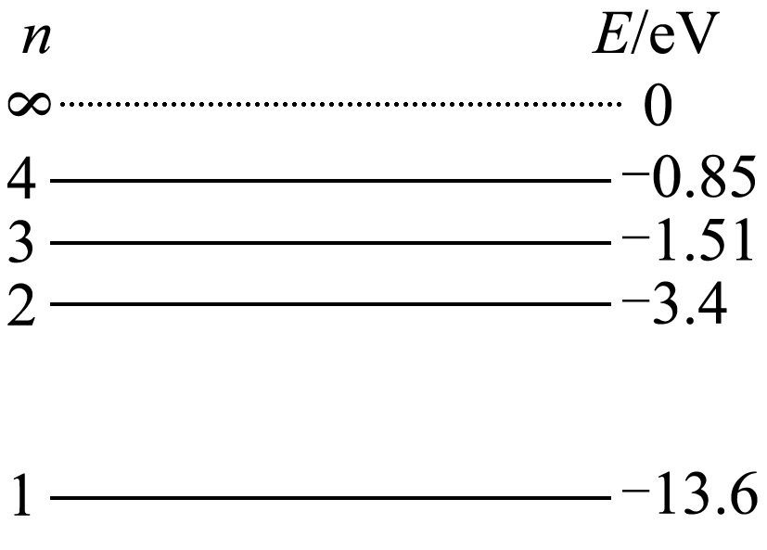
12．[2014·山东理综，39(1)](多选)氢原子能级如图，当氢原子从n＝3跃迁到n＝2的能级时，辐射光的波长为656 nm。以下判断正确的是( )
A．氢原子从n＝2跃迁到n＝1的能级时，辐射光的波长大于656 nm
B．用波长为325 nm的光照射，可使氢原子从n＝1跃迁到n＝2的能级
C．一群处于n＝3能级上的氢原子向低能级跃迁时最多产生3种谱线
D．用波长为633 nm的光照射，不能使氢原子从n＝2跃迁到n＝3的能级
13．(2014·北京理综，14)质子、中子和氘核的质量分别为m₁、m₂和m₃。当一个质子和一个中子结合成氘核时，释放的能量是(c表示真空中的光速)( )
A．(m₁＋m₂－m₃)c B．(m₁－m₂－m₃)c
C．(m₁＋m₂－m₃)c² D．(m₁－m₂－m₃)c²
14．(2014·重庆理综，1)碘131的半衰期约为8天。若某药物含有质量为m的碘131，经过32天后，该药物中碘131的含量大约还有( )
A. B. C. D.
15．[2013·新课标全国卷Ⅱ，35(1)](多选)关于原子核的结合能，下列说法正确的是( )
A．原子核的结合能等于使其完全分解成自由核子所需的最小能量
B．一重原子核衰变成α粒子和另一原子核，衰变产物的结合能之和一定大于原来重核的结合能
C．铯原子核(Cs)的结合能小于铅原子核(Pb)的结合能
D．比结合能越大，原子核越不稳定
E．自由核子组成原子核时，其质量亏损所对应的能量大于该原子核的结合能
INCLUDEPICTURE "W119b.tif" \* MERGEFORMAT INCLUDEPICTURE "W119b.tif" \* MERGEFORMAT 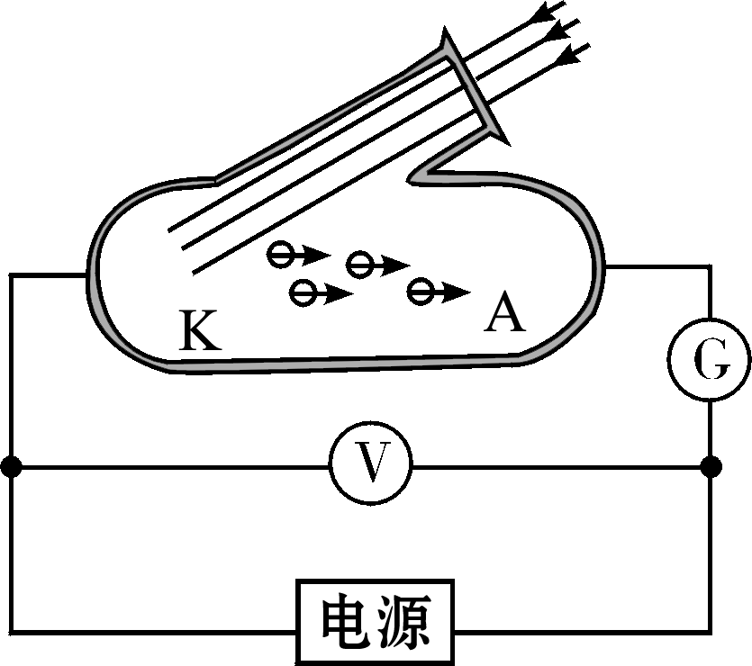
16．(2013·北京理综，20)以往我们认识的光电效应是单光子光电效应，即一个电子在极短时间内只能吸收到一个光子而从金属表面逸出。强激光的出现丰富了人们对于光电效应的认识，用强激光照射金属，由于其光子密度极大，一个电子在极短时间内吸收多个光子成为可能，从而形成多光子光电效应，这已被实验证实。
光电效应实验装置示意如图。用频率为ν的普通光源照射阴极K，没有发生光电效应。换用同样频率ν的强激光照射阴极K，则发生了光电效应；此时，若加上反向电压U，即将阴极K接电源正极，阳极A接电源负极，在KA之间就形成了使光电子减速的电场。逐渐增大U，光电流会逐渐减小；当光电流恰好减小到零时，所加反向电压U可能是下列的(其中W为逸出功，h为普朗克常量，e为电子电量)( )
A．U＝－ B．U＝－
C．U＝2hν－W D．U＝－
17．(2013·天津理综，1)下列说法正确的是( )
A．原子核发生衰变时要遵守电荷守恒和质量守恒的规律
B．α射线、β射线、γ射线都是高速运动的带电粒子流
C．氢原子从激发态向基态跃迁只能辐射特定频率的光子
D．发生光电效应时光电子的动能只与入射光的强度有关
18．[2015·新课标全国卷Ⅰ，35(1)]
INCLUDEPICTURE "../../2015.5%20188卷/188优化重组卷物理/高W86.TIF" \* MERGEFORMAT INCLUDEPICTURE "高W86.TIF" \* MERGEFORMAT INCLUDEPICTURE "高W86.TIF" \* MERGEFORMAT 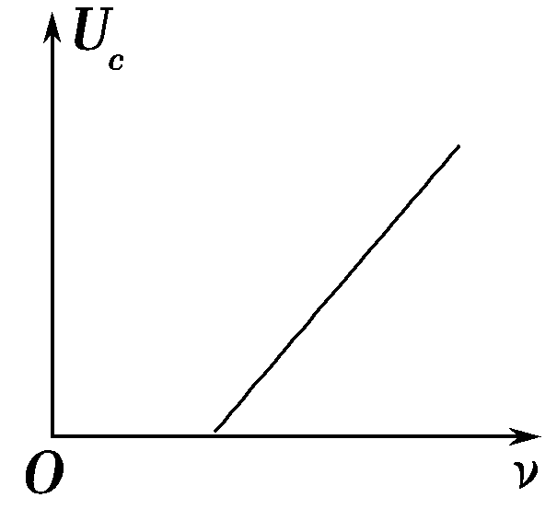
在某次光电效应实验中，得到的遏止电压U_{c}与入射光的频率ν的关系如图所示。若该直线的斜率和截距分别为k和b，电子电荷量的绝对值为e，则普朗克常量可表示为________，所用材料的逸出功可表示为________。
19．(2015·江苏单科，12C)(多选)(1)波粒二象性是微观世界的基本特征，以下说法正确的有( )
A．光电效应现象揭示了光的粒子性
B．热中子束射到晶体上产生衍射图样说明中子具有波动性
C．黑体辐射的实验规律可用光的波动性解释
D．动能相等的质子和电子，它们的德布罗意波长也相等
(2)核电站利用原子核链式反应放出的巨大能量进行发电，U是核电站常用的核燃料。U受一个中子轰击后裂变成Ba和Kr两部分，并产生________个中子。要使链式反应发生，裂变物质的体积要________(选填“大于”或“小于”)它的临界体积。
(3)取质子的质量m_{p}＝1.672 6×10^{－27}kg，中子的质量m_{n}＝1.674 9×10^{－27} kg，α粒子的质量m_{α}＝6.646 7×10^{－27} kg，光速c＝3.0×10⁸ m/s。请计算α粒子的结合能。(计算结果保留两位有效数字)
参考答案
1．A [放射性现象中释放出了其他粒子，说明原子核内部具有一定的结构，A正确；电子的发现使人们认识到：原子是可以分割的，是由更小的微粒组成的，B错误；α粒子散射实验否定了汤姆逊提出的枣糕式原子模型，建立了核式结构模型，C错误；密立根油滴实验测定了电子的电荷量，D错误。]
2．B [γ射线是光子流，故A错误；氢原子辐射光子后，由高能级向低能级跃迁，半径减小，绕核运动的动能增大，故B正确；太阳辐射能量主要来源是太阳中发生的轻核聚变，故C错误；100克83Bi经过10天即2个半衰期还剩下×100克＝25克，故D错误。]
3．D [静止的原子核发生β衰变，动量守恒，即MV＝mv，新核和电子在磁场中做匀速圆周运动，根据qvB＝m知r＝，即r∝，故轨迹1是电子的，轨迹2是新核的，又由左手定则可知磁场的方向为垂直于纸面向里，所以只有选项D正确。]
4．B [α衰变是重核自发的发出α粒子的天然放射现象，其中α粒子是He，所以B正确；A为人工转变，C为轻核的聚变，D是β衰变，故A、C、D皆错误。]
5．AD [根据核反应中质量数和电荷数守恒，可知X是X，所以为中子，A正确；Y应为Y，所以Y的质子数为3，核子数为6，中子数为3，B错误；两核反应均有能量释放，根据爱因斯坦质能方程，两核反应都有质量亏损，C错误；由聚变反应概念知，D正确。]
6．AC [因古木样品中¹⁴C的比例正好是现代植物所制样品的二分之一，则可知经过的时间为一个半衰期，即该古木的年代距今约为5 700年，选项A正确；¹²C、¹³C、¹⁴C具有相同的质子数，由于质量数不同，故中子数不同，选项B错误；根据核反应方程可知，¹⁴C衰变为¹⁴N的过程中放出电子，即发出β射线，选项C正确；外界环境不影响放射性元素的半衰期，选项D错误。]
7．ACD [电子束通过双缝实验装置后可以形成干涉图样，可以说明电子是一种波，故A正确；β射线在云室中穿过会留下清晰的径迹，可以说明β射线是一种粒子，故B错误；人们利用慢中子衍射来研究晶体的结构，中子衍射说明中子是一种波，故C正确；人们利用电子显微镜观测物质的微观结构，利用了电子束的衍涉现象，说明电子束是一种波，故D正确；光电效应实验中，光电子的最大初动能与入射光的频率有关，与入射光的强度无关，说明光是一种粒子，故E错误。]
8．ACE [密立根通过油滴实验测出了基本电荷的数值，选项A正确；贝克勒尔通过对天然放射现象的研究，说明原子核的组成情况，而原子中存在原子核是卢瑟福的α粒子散射实验发现的，选项B、D错误；居里夫妇发现钋和镭是从沥青中分离出来的，选项C正确；汤姆逊通过阴极射线在电磁场中的偏转，发现阴极射线是由带负电的粒子组成的，并测出其比荷，选项E正确。]
9．BCD [原子序数大于或等于83的元素，都能发生衰变，而原子序数小于83的部分元素能发生衰变，故A错；放射性元素的衰变是原子核内部结构的变化，与核外电子的得失及环境温度无关，故B、C项正确；在α、β、γ三种射线中，α、β为带电粒子，穿透本领较弱，γ射线不带电，具有较强的穿透本领，故D项正确；一个原子核不能同时发生α和β衰变，故E项错误。]
10．AD [增大入射光强度，使单位时间内逸出的光电子数增加，因此光电流增大，选项A正确；光电效应与照射光的频率有关，与强度无关，选项B错误；当照射光的频率小于ν，大于极限频率时发生光电效应，选项C错误；由E_{km}＝hν－W，增加照射光的频率，光电子的最大初动能变大，选项D正确。]
11．A [由光电效应方程E_{km}＝hν－W＝hν－hν₀
钙的截止频率大，因此钙中逸出的光电子的最大初动能小，其动量p＝，故动量小，由λ＝，可知波长较大，则频率较小，选项A正确。]
12．CD [由E_{初}－E_{终}＝hν＝h可知，氢原子跃迁时始末能级差值越大，辐射的光子能量越高、波长越短，由能级图知E₃－E₂<E₂－E₁，故A错误；由＝得λ＝121.6 nm<325 nm，故B错误；由C＝3可知C正确；因跃迁中所吸收光子的能量必须等于始末能级的差值，即从n＝2跃迁到n＝3的能级时必须吸收λ＝656 nm的光子，故D正确。]
13．C [此核反应方程为H＋n→H，根据爱因斯坦的质能方程得ΔE＝Δm·c²＝(m₁＋m₂－m₃)c²，C正确。]
14．C [设剩余质量为m_{剩}，则由m_{剩}＝m()，
则m_{剩}＝m()＝＝，C正确。]
15．ABC [由原子核的结合能定义可知，原子核分解成自由核子时所需的最小能量为原子核的结合能，选项A正确；重原子核的核子平均质量大于轻原子核的平均质量，因此原子核衰变产物的结合能之和一定大于衰变前的结合能，选项B正确；铯原子核的核子数少，因此其结合能小，选项C正确；比结合能越大的原子核越稳定，选项D错误；自由核子组成原子核时，其质量亏损所对应的能量等于该原子核的结合能，选项E错误。]
16．B [假设电子吸收光子个数为n(n>1)，则nhν＝E_{k}＋W，又E_{k}＝eU，解得U＝－，B正确。]
17．C [原子核发生衰变时有质量亏损，质量不守恒，选项A错误；γ射线是光子流，不是带电粒子流，选项B错误；氢原子从激发态向基态跃迁，辐射的光子能量hν＝E_{m}－E_{n}，即只能辐射特定频率的光子，C项正确；光电效应的光电子动能E_{k}＝hν－W，只与入射光频率有关，而与入射光强度无关，D项错误。]
18．解析 光电效应中，入射光子能量hν，克服逸出功W₀后多余的能量转换为电子动能，反向遏制电压eU＝hν－W₀，整理得U＝ν－，斜率即＝k，所以普朗克常量h＝ek，截距为b，即eb＝－W₀，所以逸出功W₀＝－eb。
答案 ek －eb
19．解析 (1)光电效应说明光的粒子性，所以A正确；热中子束在晶体上产生衍射图样，即运动的实物粒子具有波的特性，即说明中子具有波动性，所以B正确；黑体辐射的实验规律说明电磁辐射具有量子化，即黑体辐射是不连续的、一份一份的，所以黑体辐射用光的粒子性解释，即C错误；根据德布罗意波长公式λ＝，p²＝2mE_{k}，又质子的质量大于电子的质量，所以动能相等的质子和电子，质子的德布罗意波较短，所以D错误。
(2)由质量数和电荷数守可知：U＋n→Ba＋Kr＋3n，可见产生了3个中子，链式反应的一个条件是铀燃料的体积必须大于或等于临界体积。
(3)根据爱因斯坦质能方程ΔE＝Δmc²，可求：ΔE＝(2m_{p}＋2m_{n}－m_{α})c²＝4.3×10^{－12} J。
答案 (1)AB (2)3 大于 (3)4.3×10^{－12} J

